Сценарий спортивного праздника по правилам дорожного движения в подготовительной группе

«Мама, папа, я - ПДД соблюдающая семья!»
Цель: закрепление знаний о безопасности дорожного движения посредством игровой деятельности.

Задачи:
1. провести работу с семьями, направленную на усвоение и закрепление знаний о правилах дорожного движения;
2. пропаганда здорового образа жизни, приобщение семей к физкультуре и спорту, создать праздничное настроение у детей и их родителей.
3. осуществлять взаимосвязь по воспитанию детей между детским садом и семьей.
Атрибуты: мешочки с песком, обручи большие и малые, картинки дорожных знаков, стойки, воздушные шары, конусы, цветные шары, маски на глаза, ребусы, гантели, скакалки.

Ход мероприятия:
Звучит веселая музыка. Болельщики рассаживаются в спортивном зале, в центр зала выходит ведущий. Музыка затихает.
Ведущий: Добрый день, дорогие друзья! От всей души приветствуем вас на нашем празднике «Папа, мама, я – ПДД соблюдающая семья!»
Сегодня у нас семейная встреча, и это здорово, что у нас есть стремление подружиться друг с другом. Приятно видеть людей с доброй, приветливой улыбкой и счастливым взглядом. А если это семья – это приятно вдвойне.
Ведущий: Сегодня мы собрали вас, чтобы провести интересные и познавательные соревнования, где все смогут показать насколько хорошо они знают и применяют правила дорожного движения . Уважаемые взрослые, вы являетесь примером для своих детей, поэтому ваше активное участие поможет нашим ребятам.
Ведущий: Итак, в спортивный зал приглашаются участники семейного спортивного праздника «Папа, мама, я – ПДД соблюдающая семья»!
Ведущий: Встречайте наших участников:
Представление семейных команд (команды выходят под фонограмму «Спортивная семья») проходят круг почета и выстраиваются в одну шеренгу)
Ведущий. В спортивно-развлекательном празднике принимают участие семейные команды:
1. семья Штанниковых
2. семья Таран
3. семья Ахиза
4. семья Абашиных
5. семья Румянцевых
Ведущий: А раз у нас конкурс, то должно быть жюри. В состав жюри входят: (идет представление жюри).
1. заведующая Кочковским детским садом «Солнышко» Ирина Михайловна Абалымова
2.директор "Детско - юношеской спортивной школы" Владимир Иванович Пашкевич
3. командир отдельного взвода ДПС ГИБДД МО МВД России «Ордынский»
Ведущий:
Пусть жюри весь ход сраженья
Без промашки проследит.
Кто окажется дружнее,
Тот в бою и победит.
Ведущий: командам было дано домашнее задание : придумать название, девиз, эмблема. Представляем слово командам.
Ведущий:
В спортивный путь, друзья!
И все дружно подтянись,
Не зевай и не ленись,
И как полагается перед соревнованьями
На разминку становись!
«Разминка» (разминка для родителей и детей под музыку)
Ведущий. Внимание. А теперь команды на старт. Ознакомьтесь с правилами игры. За 1 место в каждом конкурсе команда получает 5 баллов, за 2 место – 4 балла, за 3 место – 3балла, 4 место – 2балл, 5 место – 1 балл.
1. Конкурс «Довези – не урони»
(играющие кладут мешочки с песком на голову, берут руль и проходят до финиша змейкой, обратно тоже змейкой передают эстафету следующему игроку)
2.Конкурс «Выбери нужный знак»
Ведущий: Наши улицы умеют разговаривать, а помогают им в этом дорожные знаки. Они указывают, запрещают, предупреждают, информируют. И мы сейчас проверим, знают ли дорожные знаки участники нашего соревнования.
(Перед вами лежат дорожные знаки вы должны выбрать правильный знак и поднять его вверх)
• Вы хотите перейти улицу, какой дорожный знак вы должны найти, чтобы определить
место перехода? (знак "пешеходный переход")
• вы хотите перейти улицу по подземному переходу, какой дорожный знак должны найти, чтобы определить место перехода? (знак "подземный переход")
• Вы поехали отдыхать за город, захотели есть. Какой знак вам поможет найти
столовую? (знак "место общественного питания")
• вам нужна медицинская помощь. По какому знаку вы определите , где можно
найти медпункт, больницу? (знак "медицинская помощь")
• Я хочу спросить про знак:
Нарисован он вот так:
В треугольнике ребята
Со всех ног бегут куда-то (Осторожно дети)
• Этот знак ну очень строгий, Коль стоит он на дороге. Говорит он нам: «Друзья,
ездить здесь совсем нельзя!» (знак «движение запрещено»)
• Знак водителей запрет, Въезд машинам запрещает! Не пытайтесь сгоряча, Ехать
мимо кирпича! (знак «въезд запрещен»)
• Знак любителей обгона. Объявляет вне закона. В этом месте, сразу ясно,
Обгонять других опасно! (знак «обгон запрещен»)
- В этом месте пешеход
Терпеливо транспорт ждёт.
Он пешком устал шагать,
Хочет пассажиром стать (место остановки автобуса)
- Форма странная у знака,
Больше нет таких ребята!
Не квадрат он и не круг,
А машины встали вдруг (движение без остановки запрещено)
3. Конкурс «Зажги светофор»
(папы надувают воздушные шарики, мамы завязывают, бегут до ребенка отдают шарик ребенку, ребенок приклеивает шарики к стойке по цветам светофора)
4. Конкурс «Собрать дорожный знак»
(Перед вами лежат три обруча, по сигналу первый участник бежит до обруча продевает его сквозь себя и кладёт на место, так же второй и третьи обручи, затем берет одну часть разрезного знака и по прямой возвращается обратно, передав эстафету следующему. Когда будут принесены все детали разрезанного знака, команда собирает его и называет.)

5. Конкурс «Зебра»
( Участники по очереди двигаются по прямой отбивая мяч одной рукой, как в игре «баскетбол» в конце дистанции в большом обруче лежат полоски белого и черного цвета, участники по очереди берут по две полоски и выкладывают пешеходный переход)
6. Конкурс «Блиц опрос»
Вопросы команды №1
1.«Глаза» автомобиля. /Фары./
2. Автомобиль, имеющий название великой русской реки. /Волга./
3. Знак, разрешающий переходить дорогу? /пешеходный переход/
4.Что означает красный сигнал светофора? /запрещает движение/
5.Достигнув, какого возраста, разрешается выезжать на проезжую часть на велосипеде? /с 14 лет/
Вопросы команды №2
1.Время суток, когда участники движения очень плохо видят друг друга? /ночь/
2.Какое насекомое одного цвета с сигналом светофора и живет в траве? /кузнечик/
3.Знак, который поможет в пути, если проголодались? /пункт питания/
4. При поездке в общественном транспорте держитесь за ... /поручень/.
5.К какому виду относится транспортное средство Бабы-Яги? /ступа, к воздушном/
Вопросы команды №3
1. Место для ожидания транспорта? /остановка/
2.Человек, идущий по тротуару? /пешеход/
3. Назовите часть дороги, по которой идут пешеходы? /тротуар/
4. Автомобильное топливо? /бензин/
5. Изгиб дороги. /Поворот./
Вопросы команды №4
1.Что означает зеленый сигнал светофора? /разрешает движение/
2.Механизм, который поможет, если у велосипеда спустилось колесо? /насос/
3. Устройство для остановки автомобиля. /Тормоз./
4. Сколько цветов имеет светофор? /три/
5.Заторы транспорта на дороге? /пробка/

Вопросы команды №5
- Как велосипедист должен информировать участников движения о намерении остановиться? (поднять руку вверх)
- Можно ли перевозить пассажира 9 лет? (запрещено, за исключением детей до 7 лет, в специально оборудованном сиденье)
- В чем переправлялась царица с младенцем по морю (в бочке)
- Как должен пересекать дорогу пешеход в места регулирования ? ( пользоваться сигналами регулировщика или пешеходного светофора, при его отсутствии транспортным светофором)
- Как называют человека вне транспорта находящегося на дороге, но не работающего на ней? (пешеход)

7. Конкурс «Такси вызывали?»
(Папа-автомобиль, ребенок-водитель, мама-навигатор. Команды выстраиваются в колонну друг за другом. Папе завязываются глаза, ребенок по середине, мама завершающая- новигатор, она направляет всю команду проводя змейкой их между конусами и обратно так же.)
8. Конкурс «Зашифрованное письмо»
(Папа, мама, ребенок бегут до ориентира на середине дистанции и выполняют задание одновременно: папа - отжимается 3 раза, мама выполняет прыжки на скакалке-3 раза, ребенок приседает с гантелями. Далее бегут до следующего ориентира и выполняют следующее задание :отгадать ребус и вставить пропущенное слово в текст, а ребенок называет к какому виду транспорта относится его изображение на картинке)
Ведущий: Это был заключительный конкурс, пока жюри подводят итоги мы поиграем в общую игру «Весёлые мячи»
(Дети встают с корзинками в руках в обручи, ведущий рассыпает разноцветные мячи по залу , и дается задание для мам и пап: как зазвучит музыка, родители собирают мячи и несут их в корзинку, брать можно только по одному мячу. Побеждает команда, быстрее всех собравшая мячи своего цвета).
Ведущий: Дорогие, наши участники. Наши соревнования подходят к концу. И конечно, хочется отметить, что у нас сегодня нет проигравших, потому что вы показали свои знания, проявили сноровку, смекалку и еще раз показали насколько важно знать правила дорожного движения и хорошо их выполнять!
Ведущий. А теперь слово предоставляется жюри для подведения
итога наших соревнований.
Слово предоставляется жюри.
Результаты соревнований:
«Самая сплоченная семья» -
«Самая находчивая семья» -
«Самая быстрая, ловкая, умелая семья» -
«Самая спортивная семья» -
« Самая дружная семья»
Ведущий: Каждой семье можно смело присвоить титул «Самая дружная семья» Молодцы!
Ведущий:
«Пусть всё это проста игра,
Но ею сказать мы хотели:
Великое чудо семья!
Храните её! Берегите её!
Нет в жизни важнее цели!».
Ведущий: До свидания! До новых встреч.

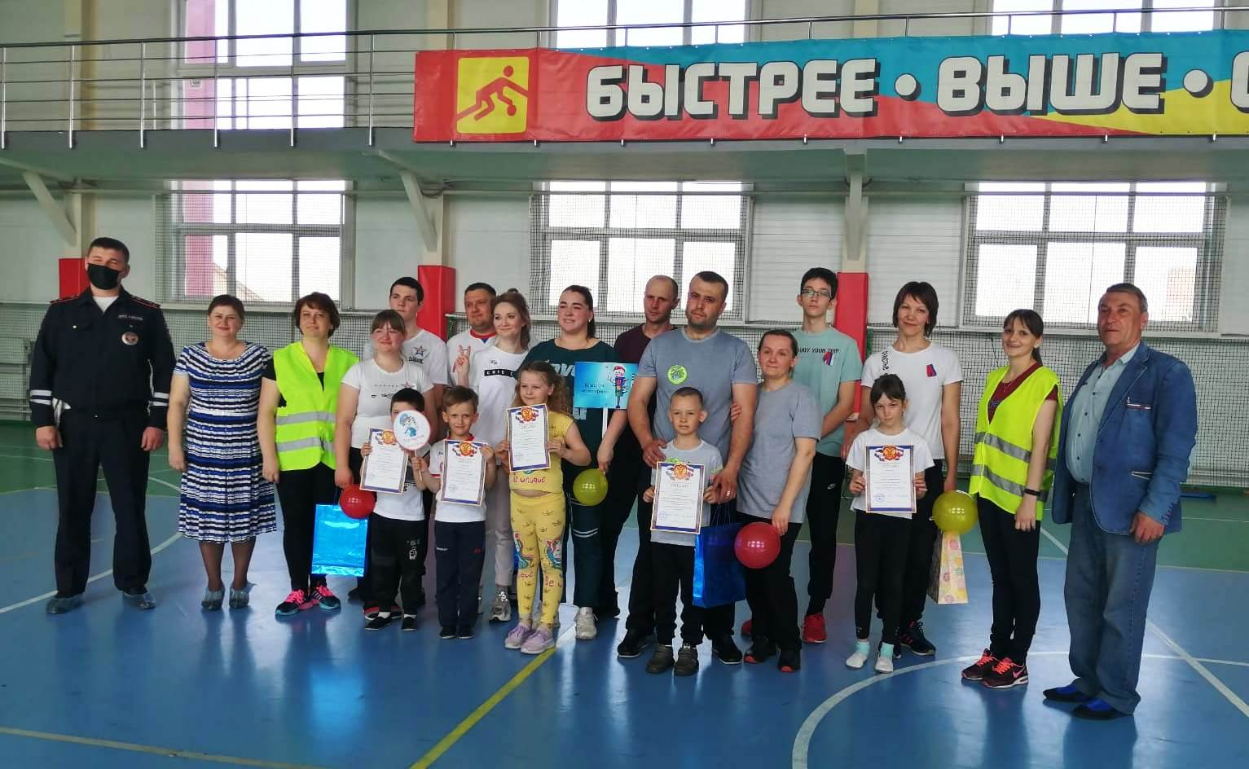

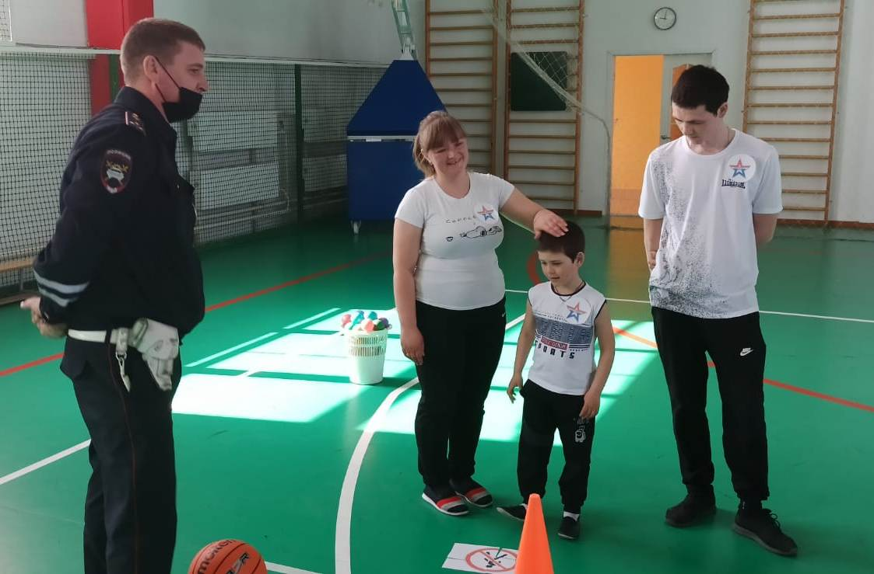

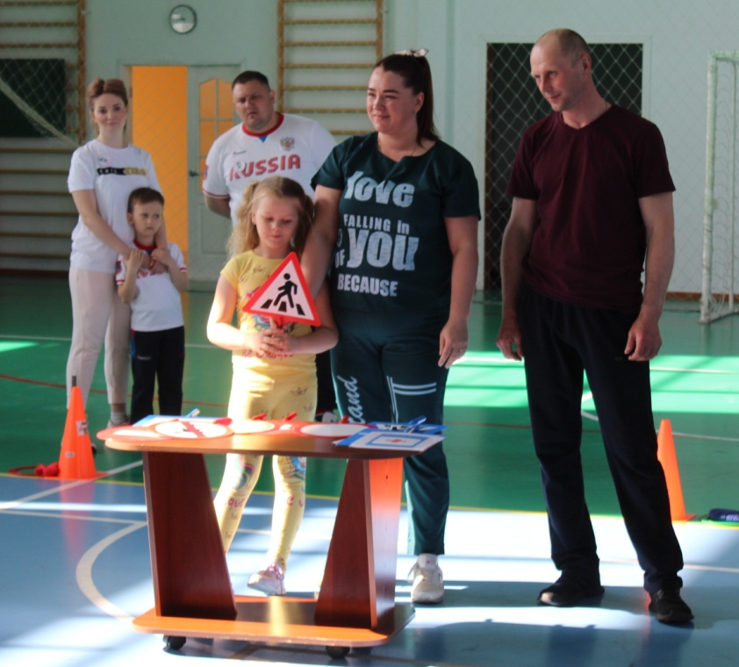

Оценочный лист жюри
«МАМА, ПАПА, Я –ПДД соблюдающая СЕМЬЯ»

№ | Название конкурса | Название команд
1 | Представление команд
2 | «Довези – не урони»
3 | «Выбери нужный знак»
4 | «Зажги светофор »
5 | «Собери дорожный знак»
6 | «Зебра »
7 | « Блиц опрос»
8 | «Такси вызывали?»
9 | «Зашифрованное письмо»
 | Итого

